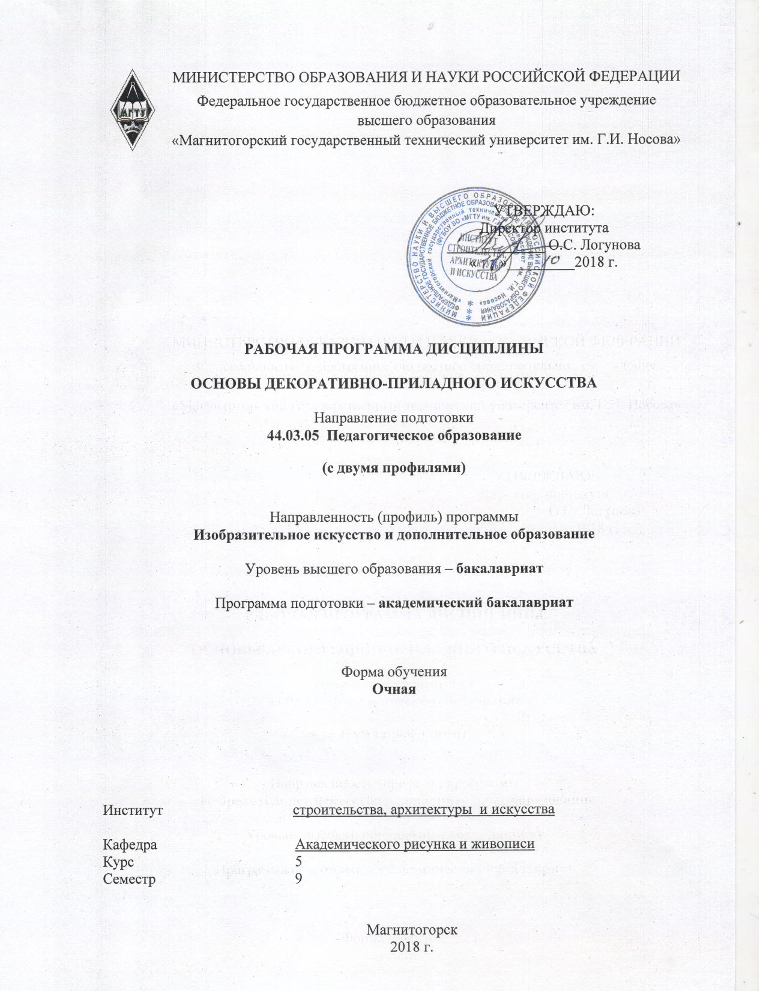
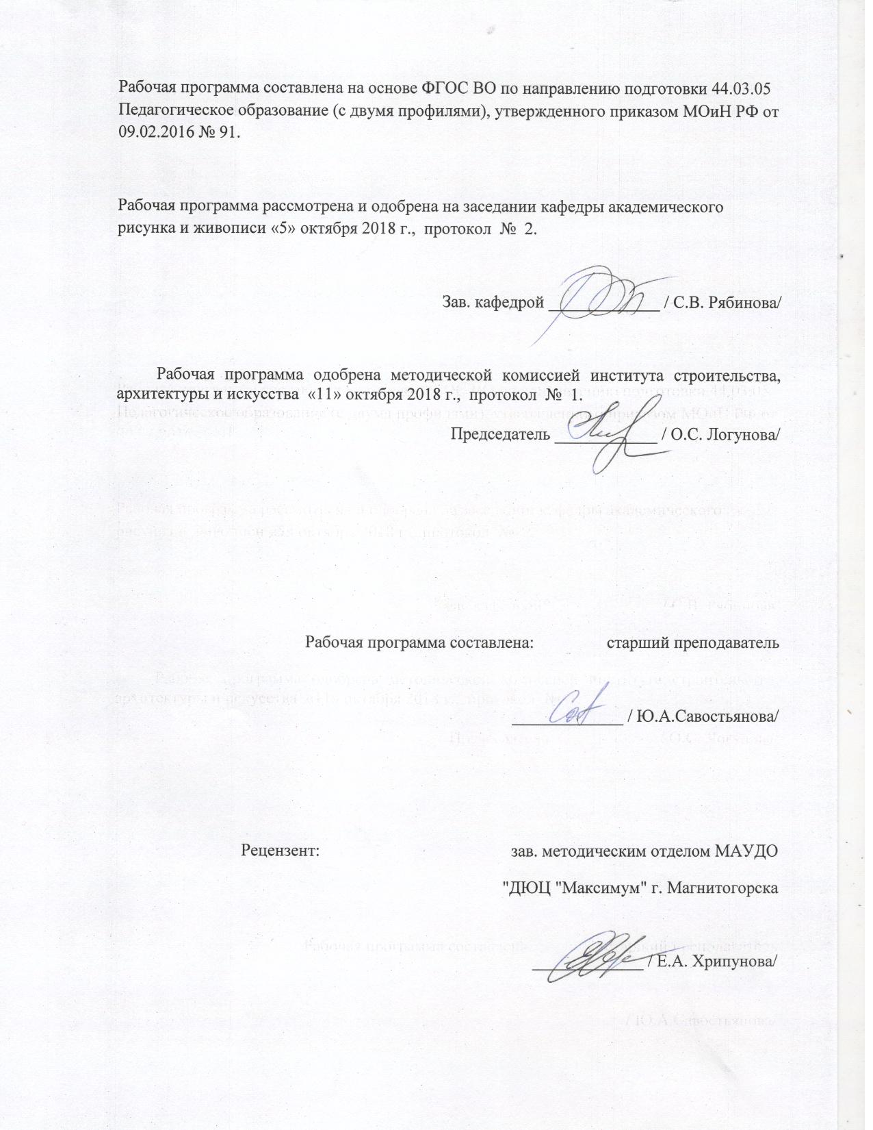

1 Цели освоения дисциплины
Целями освоения дисциплины «Основы декоративно-прикладного искусства» являются подготовка обучающихся к самостоятельной преподавательской деятельности в области декоративно-прикладного искусства в детских образовательных учреждениях разного типа.

2 Место дисциплины в структуре образовательной программы
подготовки бакалавра
Дисциплина Б1.В.12 «Основы декоративно-прикладного искусства» входит в вариативную часть образовательной программы по направлению подготовки 44.03.05 «Педагогическое образование» (с двумя профилями), профиль «Изобразительное искусство и дополнительное образование» и изучается в 9 семестре.
Для изучения дисциплины необходимы знания, умения, владения, сформированные в результате изучения следующих дисциплин: «История изобразительного искусства», «Основы технологий художественного текстиля», «Монументально-декоративная живопись», «Искусство проектирования книги», «Анализ художественных произведений», «История художественного образования».
Знания, умения, владения, полученные при изучении данной дисциплины будут необходимы в освоении следующих курсов: «Художественные промыслы России», «Художественная обработка керамики», «Художественная обработка металла», а также при подготовке к итоговой государственной аттестации.

3 Компетенции обучающегося, формируемые в результате освоения
дисциплины и планируемые результаты обучения
В результате освоения дисциплины «Основы декоративно-прикладного искусства» обучающийся должен обладать следующими компетенциями:

Структурный  элемент  компетенции | Планируемые результаты обучения
ПК-7 - способностью организовывать сотрудничество обучающихся, поддерживать их активность, инициативность и самостоятельность, развивать творческие способности
Уметь | - применять полученные в ходе изучения дисциплины знания в профессиональной деятельности и использовать их на междисциплинарном уровне
Владеть | - навыками по организации обучающихся;  - навыками, способствующими развитию творческих способностей и самостоятельной работе обучающихся.
ДПК-1 - владеет теоретическими основами изобразительного и декоративно-прикладного искусства, дизайна
Знать | - основные эпохи, стили и направления, основные этапы и ключевые события зарубежного и отечественного искусства;  - основные понятия теории изобразительного искусства и декоративно-прикладного искусства;  - основные закономерности и особенности развития художественного процесса в области декоративно-прикладного искусства.
Уметь | - осмысливать процессы, события и явления в декоративно-прикладном искусстве и взаимосвязь с другими видами искусства;  - самостоятельно анализировать произведения декоративно-прикладного искусства;
Владеть | - навыками эффективного поиска информации по вопросам теории декоративно-прикладного искусства;  - навыками работы с разноплановыми источниками.
ДПК-2 - владеет инструментарием, методами, приемами и практическими навыками работы в изобразительном и декоративно-прикладном искусстве (по видам), дизайне и компьютерной графике
Знать | - основные методы и приемы практической работы в разных видах декоративно-прикладного искусства.
Уметь | - использовать теоретические знания о разных видах декоративно-прикладного искусства и применять их на практике.
Владеть | - навыками работы с инструментами применяемыми в различных видах декоративно-прикладного искусства
ДПК-4 - готов реализовывать изобразительные навыки в работе над композицией в живописи, графике, декоративно-прикладном искусстве, дизайне
Знать | - основные законы построения декоративной композиции, применяемые в различных видах декоративно-прикладного искусства.
Уметь | - реализовывать изобразительные навыки в работе над композицией в разных видах декоративно-прикладного искусства.
Владеть | - изобразительными навыками, при работе над композицией в декоративно-прикладном искусстве.

4 Структура и содержание дисциплины
Общая трудоемкость дисциплины составляет 4 зачетных единиц 144 акад. часов, в том числе:
– контактная работа – 87,7 акад. часов:
– аудиторная – 84 акад. часов;
– внеаудиторная – 3,7 акад. часов
– самостоятельная работа – 20,6 акад. часов
- подготовка к экзамену – 35,7 акад. часов

Раздел/ тема  дисциплины | Семестр | Аудиторная  контактная работа  (в акад. часах) |  |  | Самостоятельная работа (в акад. часах) | Вид самостоятельной  работы | Форма текущего контроля успеваемости и  промежуточной аттестации | Код и структурный  элемент  компетенции
Раздел/ тема  дисциплины | Семестр | лекции | лаборат.  занятия | практич. занятия
1. Раздел. Народное декоративно-прикладное искусство как особый тип художественного творчества | 9
1.1.Теоретическое осмысление «народного» и «декоративно-прикладного искусства». Исторические этапы и исследователи. |  | 2 |  | 4/2 |  | Подготовка к практическим занятиям. | Практическое задание | ПК – 7 – ув, ДПК – 1 – зув, ДПК – 4 – зув.
1.2. Стилизация как базовый принцип декоративного искусства. |  | 2 |  | 4 |  | Подготовка к практическим занятиям. | Практическое задание | ПК – 7 – ув, ДПК – 1 – зув, ДПК – 4 – зув.
1.3. Семантика образов в декоративно-прикладном искусстве. |  | 2 |  | 4/2 | 1,6 | Подготовка к практическим занятиям. | Практическое задание | ПК – 7 – ув, ДПК – 1 – зув, ДПК – 4 – зув.
Итого по разделу |  | 6 |  | 12/4 | 1,6
2. Раздел. Орнамент в декоративно-прикладном искусстве
2.1.Орнамент: закономерности и классификация |  | 2 |  | 4/2 | 1 | Подготовка к практическим занятиям. | Практическое задание | ПК – 7 – ув, ДПК – 1 – зув, ДПК – 4 – зув.
2.2. Принципы построения орнамента. Орнаментальная композиция. |  | 2 |  | 4/2 | 1 | Подготовка к практическим занятиям. | Практическое задание | ПК – 7 – ув, ДПК – 1 – зув, ДПК – 4 – зув.
2.3. Виды орнамента. |  | 2 |  | 4/2 | 1 | Подготовка к практическим занятиям. | Практическое задание | ПК – 7 – ув, ДПК – 1 – зув, ДПК – 4 – зув.
Итого по разделу |  | 6 |  | 12/6 | 3
3. Раздел. Виды декоративно-прикладного искусства
3.1. Макраме. |  | 2 |  | 4/2 |  | Подготовка к практическим занятиям. | Практическое задание | ПК – 7 – ув, ДПК – 1 – зув, ДПК – 2 – зув, ДПК – 4 – зув.
3.2. Батик. |  | 2 |  | 4 |  | Подготовка к практическим занятиям. | Практическое задание | ПК – 7 – ув, ДПК – 1 – зув, ДПК – 2 – зув, ДПК – 4 – зув.
3.3. Бисероплетение. |  | 2 |  | 4/2 | 1 | Подготовка к практическим занятиям. | Практическое задание | ПК – 7 – ув, ДПК – 1 – зув, ДПК – 2 – зув, ДПК – 4 – зув.
3.4. Оригами. |  | 2 |  | 4 | 1 | Подготовка к практическим занятиям. | Практическое задание | ПК – 7 – ув, ДПК – 1 – зув, ДПК – 2 – зув, ДПК – 4 – зув.
3.5. Керамика. |  | 2 |  | 4/2 | 1 | Подготовка к практическим занятиям. | Практическое задание | ПК – 7 – ув, ДПК – 1 – зув, ДПК – 2 – зув, ДПК – 4 – зув.
3.6. Геральдика. |  | 2 |  | 4/2 | 1 | Подготовка к практическим занятиям. | Практическое задание | ПК – 7 – ув, ДПК – 1 – зув, ДПК – 2 – зув, ДПК – 4 – зув.
3.7. Художественная роспись по дереву |  | 2 |  | 4 | 1 | Подготовка к практическим занятиям. | Практическое задание | ПК – 7 – ув, ДПК – 1 – зув, ДПК – 2 – зув, ДПК – 4 – зув.
3.8. Художественная роспись по дереву |  | 2 |  | 4/2 | 1 | Подготовка к практическим занятиям. | Практическое задание | ПК – 7 – ув, ДПК – 1 – зув, ДПК – 2 – зув, ДПК – 4 – зув.
Итого по разделу |  | 16 |  | 32/10 | 6
Итого за семестр |  | 28 |  | 26/20И | 20,6 |  | Экзамен
Итого по дисциплине |  | 28 |  | 56/20И | 20,6

5 Образовательные и информационные технологии
Реализация компетентностного подхода предусматривает использование в учебном процессе активных и интерактивных форм проведения занятий в сочетании с внеаудиторной работой с целью формирования и развития профессиональных навыков обучающихся.
При обучении студентов дисциплине «Основы декоративно-прикладного искусства» следует осуществлять следующие образовательные технологии:
1. Традиционные образовательные технологии ориентируются на организацию образовательного процесса, предполагающую прямую трансляцию знаний от преподавателя к студенту (преимущественно на основе объяснительно-иллюстративных методов обучения).
Формы учебных занятий с использованием традиционных технологий:
Информационная лекция – последовательное изложение материала в дисциплинарной логике, осуществляемое преимущественно вербальными средствами (монолог преподавателя).
Семинар – беседа преподавателя и студентов, обсуждение заранее подготовленных сообщений по каждому вопросу плана занятия с единым для всех перечнем рекомендуемой обязательной и дополнительной литературы.
2. Информационно-коммуникационные образовательные технологии – организация образовательного процесса, основанная на применении специализированных программных сред и технических средств работы с информацией.
Формы учебных занятий с использованием информационно-коммуникационных технологий:
Лекция-визуализация – изложение содержания сопровождается презентацией (демонстрацией учебных материалов, представленных в различных знаковых системах, в т.ч. иллюстративных, графических, аудио- и видеоматериалов).
Практическое занятие в форме презентации – представление результатов проектной или исследовательской деятельности с использованием специализированных программных средств.

6 Учебно-методическое обеспечение самостоятельной работы обучающихся
По дисциплине «Основы декоративно-прикладного искусства» предусмотрена аудиторная, внеаудиторная и самостоятельная работа обучающихся.
Аудиторная и самостоятельная работа студентов предполагает проведение практических занятий.

Практическое занятие № 1.
Разработать и выполнить творческую работу с 7 видами ленточного орнамента.

Практическое занятие № 2.
Разработать и выполнить творческую работу с сетчатым орнаментом.

Практическое занятие № 3.
Разработать и выполнить творческую работу с замкнутым орнаментом.

Практическое занятие № 4.
С использованием основных приемов макраме сплести из нитей фенечку.

Практическое занятие № 5.
В технике холодного батика создать декоративную роспись

Практическое занятие № 6.
С использованием основных приемов бисероплетения, сплести декоративную фигурку.
Практическое занятие № 7.
Изготовление бумажного изделия в технике оригами.

Практическое занятие № 8.
Познакомиться с основными особенностями геральдики и составить родовой герб.

Практическое занятие № 9.
Изготовить и расписать народную игрушку на выбор.

Практическое занятие № 10.
Разработать эскиз композиции разделочной доски используя приемы пермогородской росписи.

Практическое занятие № 11.
Разработать эскиз композиции разделочной доски используя приемы мезенской росписи.

Практическое занятие № 12.
Разработать эскиз композиции разделочной доски используя приемы хохломской росписи.

Практическое занятие № 13.
Разработать эскиз композиции разделочной доски используя приемы урало-сибирской росписи.

Практическое занятие № 14.
Разработать эскиз матрешки используя приемы полхов-майданские росписи.

7 Оценочные средства для проведения промежуточной аттестации
а) Планируемые результаты обучения и оценочные средства для проведения промежуточной аттестации:

Структурный элемент  компетенции | Планируемые результаты обучения | Оценочные средства
ПК-7 - способностью организовывать сотрудничество обучающихся, поддерживать их активность, инициативность и самостоятельность, развивать творческие способности
Уметь | - применять полученные в ходе изучения дисциплины знания в профессиональной деятельности и использовать их на междисциплинарном уровне | Практические занятия: провести практическое занятие со студентами своей группы по одному из видов ДПИ
Владеть | - навыками по организации обучающихся;  - навыками, способствующими развитию творческих способностей и самостоятельной работе обучающихся. | Задания на решение задач из профессиональной области: провести анализ и сравнение проведенных занятий студентов
ДПК-1 - владеет теоретическими основами изобразительного и декоративно-прикладного искусства, дизайна
Знать | - основные эпохи, стили и направления, основные этапы и ключевые события зарубежного и отечественного искусства;  - основные понятия теории изобразительного искусства и декоративно-прикладного искусства;  - основные закономерности и особенности развития художественного процесса в области декоративно-прикладного искусства. | Перечень вопросов к экзамену:  - Теоретическое осмысление «народного» и «декоративно-прикладного искусства». Исторические этапы и исследователи.  - Формы бытования народного художественного творчества по М.А. Некрасовой.  - Основные различия «народного» и «профессионального» искусства.  - Основные принципы народного искусства.  - Основные образы народного искусства.  - Классификация декоративно-прикладного искусства.  - Стилизация как базовый принцип декоративного искусства.  - Семантика основных образов народного искусства. Символические значения растительных и животных образов.  - Принципы построения орнамента.  - Виды орнаментов.  - Геометрические формы в орнаменте, символический смысл
Уметь | - осмысливать процессы, события и явления в декоративно-прикладном искусстве и взаимосвязь с другими видами искусства;  - самостоятельно анализировать произведения декоративно-прикладного искусства; | Практические занятия: разработать и выполнить творческую работу с 7 видами ленточного орнамента.
Владеть | - навыками эффективного поиска информации по вопросам теории декоративно-прикладного искусства;  - навыками работы с разноплановыми источниками. | Задания на решение задач из профессиональной области: провести анализ и сравнение замкнутого и сетчатого орнамента
ДПК-2 - владеет инструментарием, методами, приемами и практическими навыками работы в изобразительном и декоративно-прикладном искусстве (по видам), дизайне и компьютерной графике
Знать | - основные методы и приемы практической работы в разных видах декоративно-прикладного искусства. | Перечень вопросов к экзамену:  - Макраме – техника узелкового плетения. История возникновения, основные приемы и техники работы.  - Искусство батика, его разновидность, приемы работы и инструменты.  - Оригами – искусство «сложения бумаги». История возникновения и основные приемы.  - Геральдика как вид декоративного искусства.  - Народная игрушка, особенности и характеристика (дымковская, филимоновская, абашевская, каргопольская).  - Отражение стилевых особенностей различных эпох в изделиях ДПИ.  - Современные тенденции развития декоративно-прикладного искусства.
Уметь | - использовать теоретические знания о разных видах декоративно-прикладного искусства и применять их на практике. | Практические занятия: с использованием основных приемов бисероплетения, сплести декоративную фигурку.
Владеть | - навыками работы с инструментами применяемыми в различных видах декоративно-прикладного искусства | Задания на решение задач из профессиональной области: разработать эскиз композиции разделочной доски используя приемы хохломской росписи.
ДПК-4 - готов реализовывать изобразительные навыки в работе над композицией в живописи, графике, декоративно-прикладном искусстве, дизайне
Знать | - основные законы построения декоративной композиции, применяемые в различных видах декоративно-прикладного искусства. | Основные принципы и закономерности создания декоративной композиции.
Уметь | - реализовывать изобразительные навыки в работе над композицией в разных видах декоративно-прикладного искусства. | Практические занятия: в технике холодного батика создать декоративную роспись
Владеть | - изобразительными навыками, при работе над композицией в декоративно-прикладном искусстве. | Задания на решение задач из профессиональной области: провести анализ и сравнение композиции в городецкой и хохломской росписях.

б) Порядок проведения промежуточной аттестации, показатели и критерии оценивания:
Промежуточная аттестация по дисциплине «Основы декоративно-прикладного искусства» проходит в форме экзамена, который включает теоретические вопросы, позволяющие оценить уровень усвоения обучающимися знаний, выявляющие степень сформированности умений и владений обучающегося.
Экзамен по данной дисциплине проводится в устной форме по теоретическим вопросам.

Критерии оценки
 | Критерии оценки | Показатели
Отлично | Композиционная стройность ответа; соответствие содержания ответа поставленному вопросу | Ответ композиционно выстроен и содержит информацию по всем основным разделам, предполагаемым вопросом
Отлично | Аргументированность суждений, убедительность доказательств и обоснованность выводов | Высказываемые суждения аргументированы, приведенные доказательства убедительны, выводы обоснованы.
Отлично | Привлечение соответствующих иллюстрирующих примеров для ответа на вопросы, точность в передаче фактического материала | Студент привлекает в подтверждение своего ответа соответствующие иллюстрирующие примеры и точен в передаче фактического материала
Отлично | Использование необходимых терминов и понятий; ясность и точность изложения, речевая грамотность | При ответе студент использует необходимую терминологию; изложение отличается ясностью и точностью, речь – грамотностью
Хорошо | Композиционная стройность ответа; соответствие содержания ответа поставленному вопросу | Ответ композиционно выстроен и, в целом, соответствует поставленному вопросу; однако освещены не все требуемые разделы.
Хорошо | Аргументированность суждений, убедительность доказательств и обоснованность выводов | Высказываемые суждения достаточно аргументированы, однако присутствует слабость в приводимых доказательствах и обоснованности выводов
Хорошо | Привлечение соответствующих иллюстрирующих примеров для ответа на вопросы, точность в передаче фактического материала | Приводимые в подтверждение своего ответа иллюстрирующие примеры выбраны неудачно, ответ не точен в передаче фактического материала
Хорошо | Использование необходимых терминов и понятий; ясность и точность изложения, речевая грамотность | При ответе студент использует не всю необходимую терминологию; однако изложение отличается ясностью, речь – относительно грамотна
Удовлетворительно | Композиционная стройность ответа; соответствие содержания ответа поставленному вопросу | Ответ композиционно не выстроен, студент демонстрирует знания лишь по части поставленных вопросов. Выборочно отвечает на дополнительные вопросы, однако на все обозначает основные позиции
Удовлетворительно | Аргументированность суждений, убедительность доказательств и обоснованность выводов | Высказываемые суждения не аргументированы, присутствует слабость в приводимых доказательствах, выводы не обоснованы
Удовлетворительно | Привлечение соответствующих иллюстрирующих примеров для ответа на вопросы, точность в передаче фактического материала | В подтверждение своего ответа не приводятся иллюстрирующие примеры, присутствуют ошибки в передаче фактического материала
Удовлетворительно | Использование необходимых терминов и понятий; ясность и точность изложения, речевая грамотность | При ответе студент не использует необходимую терминологию; изложение не отличается ясностью, речь – не грамотна
Неудовлетворительно | Композиционная стройность ответа; соответствие содержания ответа поставленному вопросу | Ответ хаотичен, студент демонстрирует незнание поставленного вопроса и не отвечает на дополнительные вопросы
Неудовлетворительно | Аргументированность суждений, убедительность доказательств и обоснованность выводов | Высказываемые суждения не аргументированы, доказательства не приводятся, выводы не обоснованы
Неудовлетворительно | Привлечение соответствующих иллюстрирующих примеров для ответа на вопросы, точность в передаче фактического материала | В подтверждение своего ответа не приводятся иллюстрирующие примеры, обнаруживается незнание фактического материала
Неудовлетворительно | Использование необходимых искусствоведческих терминов и понятий; ясность и точность изложения, речевая грамотность | При ответе студент не использует необходимую терминологию; изложение невнятно.

8. Учебно-методическое и информационное обеспечение дисциплины
а) Основная литература:

- Молотова, В. Н. Декоративно-прикладное искусство : учеб. пособие / В.Н. Молотова. — 3-е изд., испр. и доп. — Москва : ФОРУМ : ИНФРА-М, 2019. — 288 с. : ил. — (Среднее профессиональное образование). - ISBN 978-5-00091-402-1. - Текст : электронный. - URL: https://znanium.com/catalog/product/1009458 (дата обращения: 21.10.2020). – Режим доступа: по подписке.
- Рябинова, С. В. Основы технологий художественного текстиля : учебно-методическое пособие / С. В. Рябинова ; МГТУ. - Магнитогорск : МГТУ, 2015. - 1 электрон. опт. диск (CD-ROM). - Загл. с титул. экрана. - URL: https://magtu.informsystema.ru/uploader/fileUpload?name=1491.pdf&show=dcatalogues/1/1124022/1491.pdf&view=true (дата обращения: 04.10.2019). - Макрообъект. - Текст : электронный. - Сведения доступны также на CD-ROM.
- Шауро, Г.Ф. Народные художественные промыслы и декоративно-прикладное искусство : учебное пособие / Г.Ф. Шауро, Л.О. Малахова. - Минск : РИПО, 2019. - 176 с. - ISBN 978-985-503-950-2. - Текст : электронный. - URL: https://znanium.com/catalog/product/1056329 (дата обращения: 21.10.2020). – Режим доступа: по подписке.

б) Дополнительная литература:

- Будьков, С. В. Художественная резьба по дереву и бересте: Учебное пособие / Будьков С.В. - Минск :РИПО, 2016. - 275 с.: ISBN 978-985-503-638-9. - Текст : электронный. - URL: https://znanium.com/catalog/product/949760 (дата обращения: 21.10.2020). – Режим доступа: по подписке.
- Деменёв, Д. Н. О логике эстетической деятельности : монография / Д. Н. Деменёв ; МГТУ. - Магнитогорск : МГТУ, 2018. - 1 электрон. опт. диск (CD-ROM). - Загл. с титул. экрана. - URL: https://magtu.informsystema.ru/uploader/fileUpload?name=3511.pdf&show=dcatalogues/1/1514318/3511.pdf&view=true (дата обращения: 04.10.2019). - Макрообъект. - Текст : электронный. - Сведения доступны также на CD-ROM.
- Деменёв, Д. Н. Цвет как основа межпредметной связи дисциплин колористического цикла : учебно-методическое пособие / Д. Н. Деменёв, Ю. С. Деменёва ; МГТУ. - Магнитогорск : МГТУ, 2016. - 1 электрон. опт. диск (CD-ROM). - Загл. с титул. экрана. - URL: https://magtu.informsystema.ru/uploader/fileUpload?name=2545.pdf&show=dcatalogues/1/1130347/2545.pdf&view=true (дата обращения: 04.10.2019). - Макрообъект. - Текст : электронный. - Сведения доступны также на CD-ROM.
- Ковычева, Е. И. Народная игрушка : учебно-методическое пособие / Е. И. Ковычева. – Москва : ВЛАДОС, 2012. - 159 с. – ISBN 978-5-691-01800-8. - Текст : электронный. - URL: https://znanium.com/catalog/product/1046348 (дата обращения: 21.10.2020). – Режим доступа: по подписке.
- Смирнова, Л. Э. Народные промыслы и ремесла Сибири: учеб. пособие / Л.Э.Смирнова , Ю.Х. Абаев. - Краснояр.: СФУ, 2016. - 260 с.: ISBN 978-5-7638-3467-3. - Текст : электронный. - URL: https://znanium.com/catalog/product/967535 (дата обращения: 21.10.2020). – Режим доступа: по подписке.
- Ткаченко, А. В. Художественная обработка металла. Основы мастерства филиграни : учебное пособие для обучающихся по направлению подготовки 54.03.02 «Декоративно-прикладное искусство и народные промыслы», профиль «Художественная керамика», квалификация (степень) выпускника «бакалавр» / А. В. Ткаченко, Л. А. Ткаченко ; Кемеров. гос. ин-т культуры. - Кемерово : Кемеров. гос. ин-т культуры, 2019. - 154 с. - ISBN 978-5-8154-0490-8. - Текст : электронный. - URL: https://znanium.com/catalog/product/1154365 (дата обращения: 21.10.2020). – Режим доступа: по подписке.

в) Методические указания:
- Основы народного и декоративно-прикладного искусства: теория и практика. учеб.-метод. пособие для студентов факультетов художественного образования /под ред. Л.В. Неретиной, Л.В. Косогоровой. – Магнитогорск : МаГУ, 2010. – 168 с.

г) Программное обеспечение и Интернет-ресурсы:

Наименование ПО | № договора | Срок действия лицензии
MS Office 2007 Professional | № 135 от 17.09.2007 | бессрочно
7Zip | свободно распространяемое ПО | бессрочно
MS Windows 7 Professional(для классов) | Д-1227-18 от 08.10.2018 | 11.10.2021
FAR Manager | свободно распространяемое ПО | бессрочно

Профессиональные базы данных и информационные справочные системы
Название курса | Ссылка
Информационная система - Единое окно доступа к информационным ресурсам | URL: http://window.edu.ru/
Федеральное государственное бюджетное учреждение «Федеральный институт промышленной собственности» | URL: http://www1.fips.ru/
Электронные ресурсы библиотеки МГТУ им. Г.И. Носова | http://magtu.ru:8085/marcweb2/Default.asp
Российская Государственная библиотека. Каталоги | https://www.rsl.ru/ru/4readers/catalogues/
Национальная информационно-аналитическая система – Российский индекс научного цитирования (РИНЦ) | URL: https://elibrary.ru/project_risc.asp
Поисковая система Академия Google (Google Scholar) | URL: https://scholar.google.ru/

- Видео-фильм «Декоративно прикладное искусство России». http://www.youtube.com/watch?v=SmBCuvmFwvQ
- Видео-фильм «Народное декоративно-прикладное искусство Руси» http://www.youtube.com/watch?v=j8VDpyb1huM
- Видео-фильм «Декоративно-прикладное искусство Древней Руси XI-XV вв.» http://www.youtube.com/watch?v=Nu7OZdxlzko
- Видео-фильм «Декоративно-прикладное искусство. Раздел 1 - Жизнь и фантазия» http://www.youtube.com/watch?v=FbOJLbzI420
- www.art.ioso.ru/bank2006/geography/narod_prom.htm Народные художественные промыслы
- www.bibliotekar.ru/ruswood/69.htm Русская народная резьба и роспись по дереву
- www.kholuy.ru/main.asp Лаковая миниатюра - Холуй - Художественные промыслы
- www.bibliotekar.ru/rusPaleh/1.htm О.Колесова Палех
- www.loukin.ru/mini/index.htm Палехская лаковая миниатюра
- www.artrusse.ca/Russian/Vologda_rus.htm Русское народное искусство - Вологодское кружево

9. Материально-техническое обеспечение дисциплины
Материально-техническое обеспечение дисциплины включает:
Тип и название аудитории | Оснащение аудитории
Учебные аудитории для проведения лекционного типа. | Мультимедийные средства хранения, передачи и представления информации
Учебные аудитории для проведения практических занятий, групповых и индивидуальных консультаций, текущего контроля и промежуточной аттестации | Мультимедийные средства хранения, передачи и представления информации.  Комплекс заданий для проведения промежуточных и рубежных контролей.
Помещение для самостоятельной работы обучающихся | Персональные компьютеры с пакетом MS Office, выходом в Интернет и с доступом в электронную информационно-образовательную среду университета
Помещение для хранения и профилактического обслуживания учебного оборудования (методический фонд) | Шкафы для хранения учебно-методической документации, учебного оборудования и учебно-наглядных пособий

